Министерство науки и высшего образования Российской Федерации

Федеральное государственное бюджетное образовательное учреждение высшего образования «Рязанский государственный радиотехнический университет имени В.Ф. Уткина»

Рязанский станкостроительный колледж

Отчёт о практической работе №2

«Внесение, индексация и фиксация изменений».

по дисциплине

«MДК 02.02 Инструментальные средства разработки ПО»

Выполнил:

Студент группы ИСП-32

Пурнемцова У.С.

Проверил:

Родин Е.Н.

Рязань 2025

**Ход выполнения работы:**

1. Добавление модели задачи:

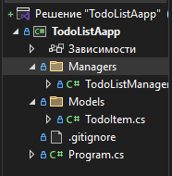

1. Создание списка и функции его отображения:

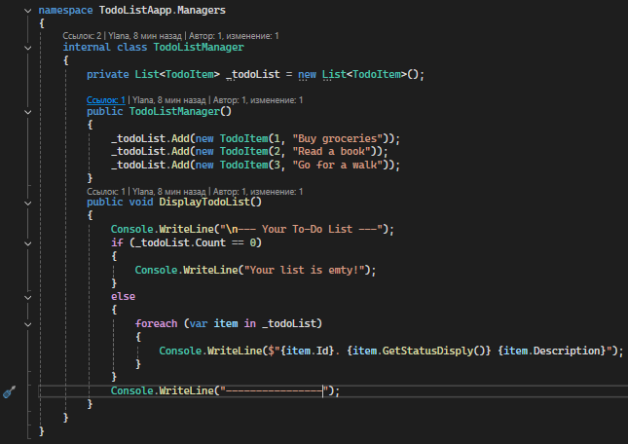

1. Внесение изменений в код:

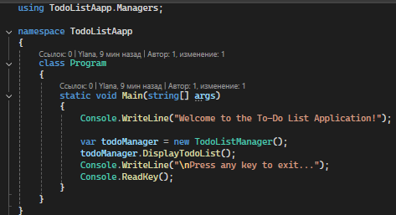

1. Проверка статуса изменений:

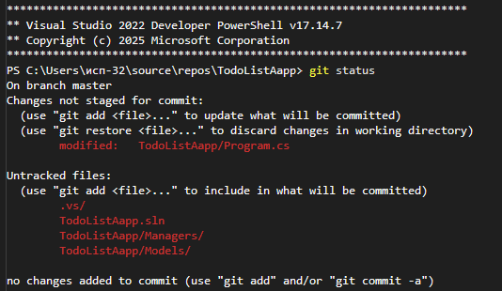

1. Индексация изменений:

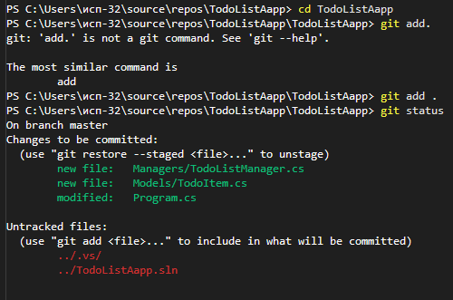

1. Фиксация изменений:



1. Загрузка изменений:

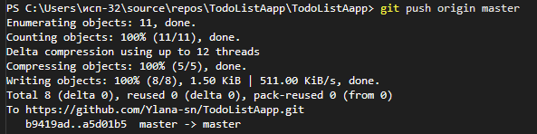

1. Результат

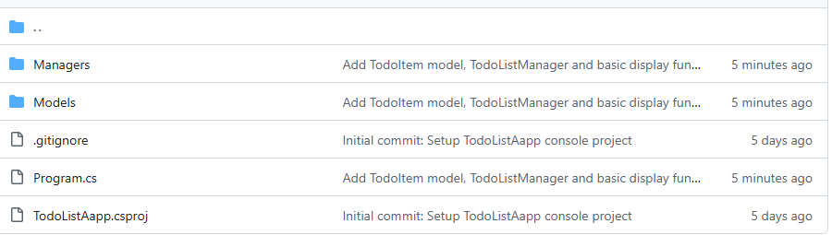

# Заключение

Таким образом, в ходе выполнения работы были получены навык работы с внесением, индексацией и фиксацией изменений.